Drodzy Rodzice, Kochani Przedszkolacy
w tygodniu 20.04.-24.04.2020r.
tematem kompleksowym będzie DBAMY O PRZYRODĘ
Poniedziałek 21.04.2020r.- Jak dbać o przyrodę?

Kochani przedszkolacy, czas na przypomnienie sobie zasad segregowania śmieci. Na początek proszę abyście obejrzeli krótki filmik przypominający zasady recyklingu- czyli segregacji śmieci.
Filmik: https://www.youtube.com/watch?v=RV5IBJGAypY
Kolejne zadanie, narysowanie kolorowych koszy na śmieci (zgodnie z zasadami segregowania) następnie możecie z gazetek reklamowych różnych sklepów wyciąć produkty które są w plastikowych pojemnikach w szklanych bądź metalowych i przykleić je obok prawidłowego kosza. (załączam mam wzór)
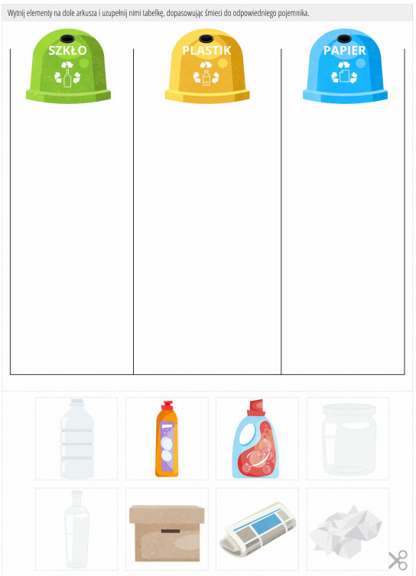
Co należy robić by dbać o naszą PLANETĘ?
Jako strażnik Ziemi- znasz pewnie doskonale zasady dzięki którym przyczyniasz się do ochrony naszej Ziemi.
Do posłuchania dobrze znana Wam piosenka o Planecie
https://www.youtube.com/watch?v=1MZovZPTP7I
Teraz czas na MATEMATYCZNE ZABAWY:
PUZZLE z liczbami. (Przypominam, że takie puzzle możecie zrobić sami. Wystarczy, że narysujecie Planetę a wasi rodzice podzielą wam obrazek na kilka części i ponumerujecie je wspólnie i puzzle Waszego autorstwa już gotowe) Obrazek puzzli do wglądu lub wydrukowania

